Stolovanie 2.A

Úloha č. 1. opíšte text do zošita

Obed

- je jedno z troch hlavných jedál za deň (raňajky , obed, večera)
- je najväčšie z denných jedál
- skladá sa z viacerých chodov (menu)

Menu sú pokrmy podávané v poradí (chody).

Obedové menu môže byť:
- jednoduché (3 chody) - polievka, hlavné jedlo, múčnik
- zložité (5 chodov) - studené predjedlo, polievka, hlavné jedlo, dezert, káva

Úloha č. 2: napíšte obed (polievka, hlavné jedlo), ktorý budete pripravovať doma od
pondelka do nedele.

Úloha č.3: o koľkej obedujete?

Úloha č. 4: akú polievku a druhé jedlo neobľubujete?

Úloha č.4: odfoťte a pošlite.

Stolovanie 2.A

Úloha č. 1: opíšte text do zošita.

Úprava stola na obed

- veľký tanier umiestniť dva centimetre od spodného okraja stola
- príbor ukladať vedľa taniera
- nad vidličku ukladáme misku na šalát alebo kompót
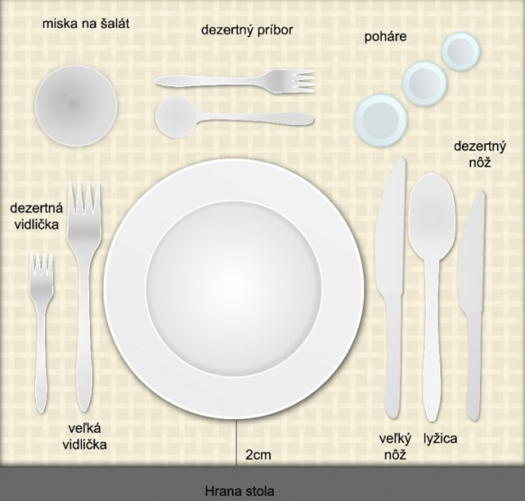
- nad tanierom hore leží vodorovne príbor na dezert, lyžička obrátená doľava, nad ňou vidlička obrátená doprava
- nad veľký nôž položíme pohár

Úloha č. 2: nakreslite obrázok stolovania.
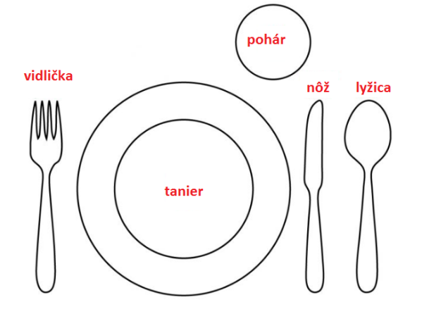

Úloha č. 3: napíšte odpovede.
- kam smeruje ostrie noža?
- kam umiestňujeme pohár?
- kam umiestňujeme misku na šalát?
- na ktorej strane taniera je vidlička?

Úloha č. 4: odfoťte a pošlite.

